DOMENICA 26 NOVEMBRE 2006
CAMPIONATO DI PRIMA CATEGORIA GIRONE E DELLA FIGC COMITATO TOSCANA

POLIZIANA – MARCIANO
2-0

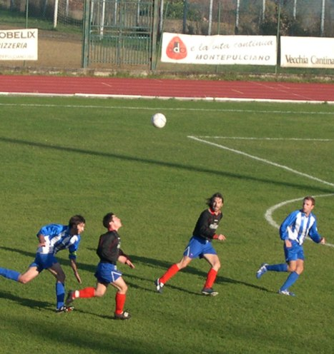 | POLIZIANA: MINOCCI, FARNETANI, RICCI, RUBECHINI, BACCI, FEI, MULAS, BERNARDINI (62° BINDI), PERUZZI, CERINI (64° SCHIAVETTI), BERNETTI (77° MARTINELLI).  a disposizione: VALDAMBRINI, SECCI, FALERI, MEMA.  Allenatori: CALZINI – PERUZZI  MARCIANO: GUERRIERI, BIMBOCCI, BETTI, GIORGI, SOLFANELLI, PRATESI, TERZIANI, LAPINI (77° BOLDI), BAZZARINI, MARIOTTINI, GIALLI.  a disposizione: MAGI, PROSPERI, CONSOLI, BORGOGNI.  Allenatore: RUBECHINI  Arbitro: BARONI di FIRENZE  Marcatori: 18° PERUZZI, 75° BERNETTI.  Note: espulso 49° BETTI per fallo da ultimo uomo; ammoniti RUBECHINI, CERINI, GIORGI, LAPINI. Angoli 3-4.

MONTEPULCIANO – Terzo atto di Poliziana Marciano in meno di tre settimane di questa interminabile sfida tra biancorossi e biancoazzurri che si risolve ancora una volta con la vittoria della Poliziana, dopo che il doppio confronto di coppa ha premiato la squadra condotta dalla coppia Calzini-Peruzzi qualificandoli ai quarti di finale della competizione. Con questa vittoria di campionato la Poliziana riesce a violare per la prima volta in questa stagione il proprio terreno portando il sorriso tra i propri sostenitori. Vittoria insidiata nell’ultimo quarto d’ora, appena dopo li raddoppio firmato da Bernetti, dalla nebbia scesa al Bruno Bonelli di Montepulciano ma l’arbitro riesce comunque a portare a termine l’incontro e la Poliziana può far festa e guardare con ottimismo ai prossimi impegni. Peruzzi conduce la squadra alla vittoria firmando la rete del vantaggio nel primo tempo, terzo gol nelle ultime tre partite ufficiali, e porgendo la palla per il raddoppio a Bernetti nella ripresa. Il Marciano continua a non convincere sul piano del gioco confezionando azioni sporadiche che hanno impegnato senza grossi problemi la retroguardia della Poliziana in emergenza con le assenze di Pinsuti e Pazzaglia alle prese con infortuni. La Poliziana si distende a meraviglia come al 9° quando Cerini, Peruzzi e Mulas portano il primo attacco di una certa consistenza alla porta difesa da Guerrieri che blocca la conclusione centrale. All’11° si replica con Peruzzi servito al limite dell’area, l’attaccante pesca bene Bernardini che da ottima posizione si fa ribattere la conclusione da Guerrieri di piede. Al 18° la Poliziana si porta in vantaggio con una discesa di Cerini sulla fascia che vede in mezzo Peruzzi, lo serve ed il centravanti appostato nell’area di porta non ha difficoltà ad appoggiare in rete. Alla mezz’ora Cerini prova a ritrovare la via del gol ma non ha successo, prima viene fermato in calcio d’angolo al termine di un’azione personale e dalla bandierina prova con un gesto tecnico a sorprendere Guerrieri ma la palla sfiora soltanto il palo. Un minuto dopo Marciano in avanti ma il colpo di testa di Bazzarini seppur angolato è debole e Minocci blocca. Nel secondo tempo episodio al 4° minuto quando Ricci in azione di rimessa viene bloccato appena oltre la linea di meta campo da Betti che lo disturba da tergo. L’arbitro inflessibile decreta l’espulsione del difensore del Marciano che resta quindi in dieci. Al 55° con Guerrieri uscito fuori dai pali per fermare Mulas, sia Peruzzi che Bernetti non riescono ad approfittarne di fronte alla barriera umana eretta davanti alla porta incustodita dai giocatori del Marciano. Un minuto dopo Bernetti prova di esterno destro a superare Guerrieri con un pallonetto ma la palla esce di pochissimo dal secondo palo. Marciano pur ridotto in dieci cerca di organizzarsi al meglio ma non ha fortuna Gialli al 63° che in semirovesciata tenta la via del gol su cross di Pratesi ma Minocci non si fa sorprendere. Al 70° anticipato all’ultimo secondo in angolo Pratesi a pochi passi dalla porta della Poliziana. Al 75° arriva il sospirato raddoppio della Poliziana che devia in rete un passaggio al centro di Peruzzi, chiudendo di fatto le sorti dell’incontro (GiRu)

